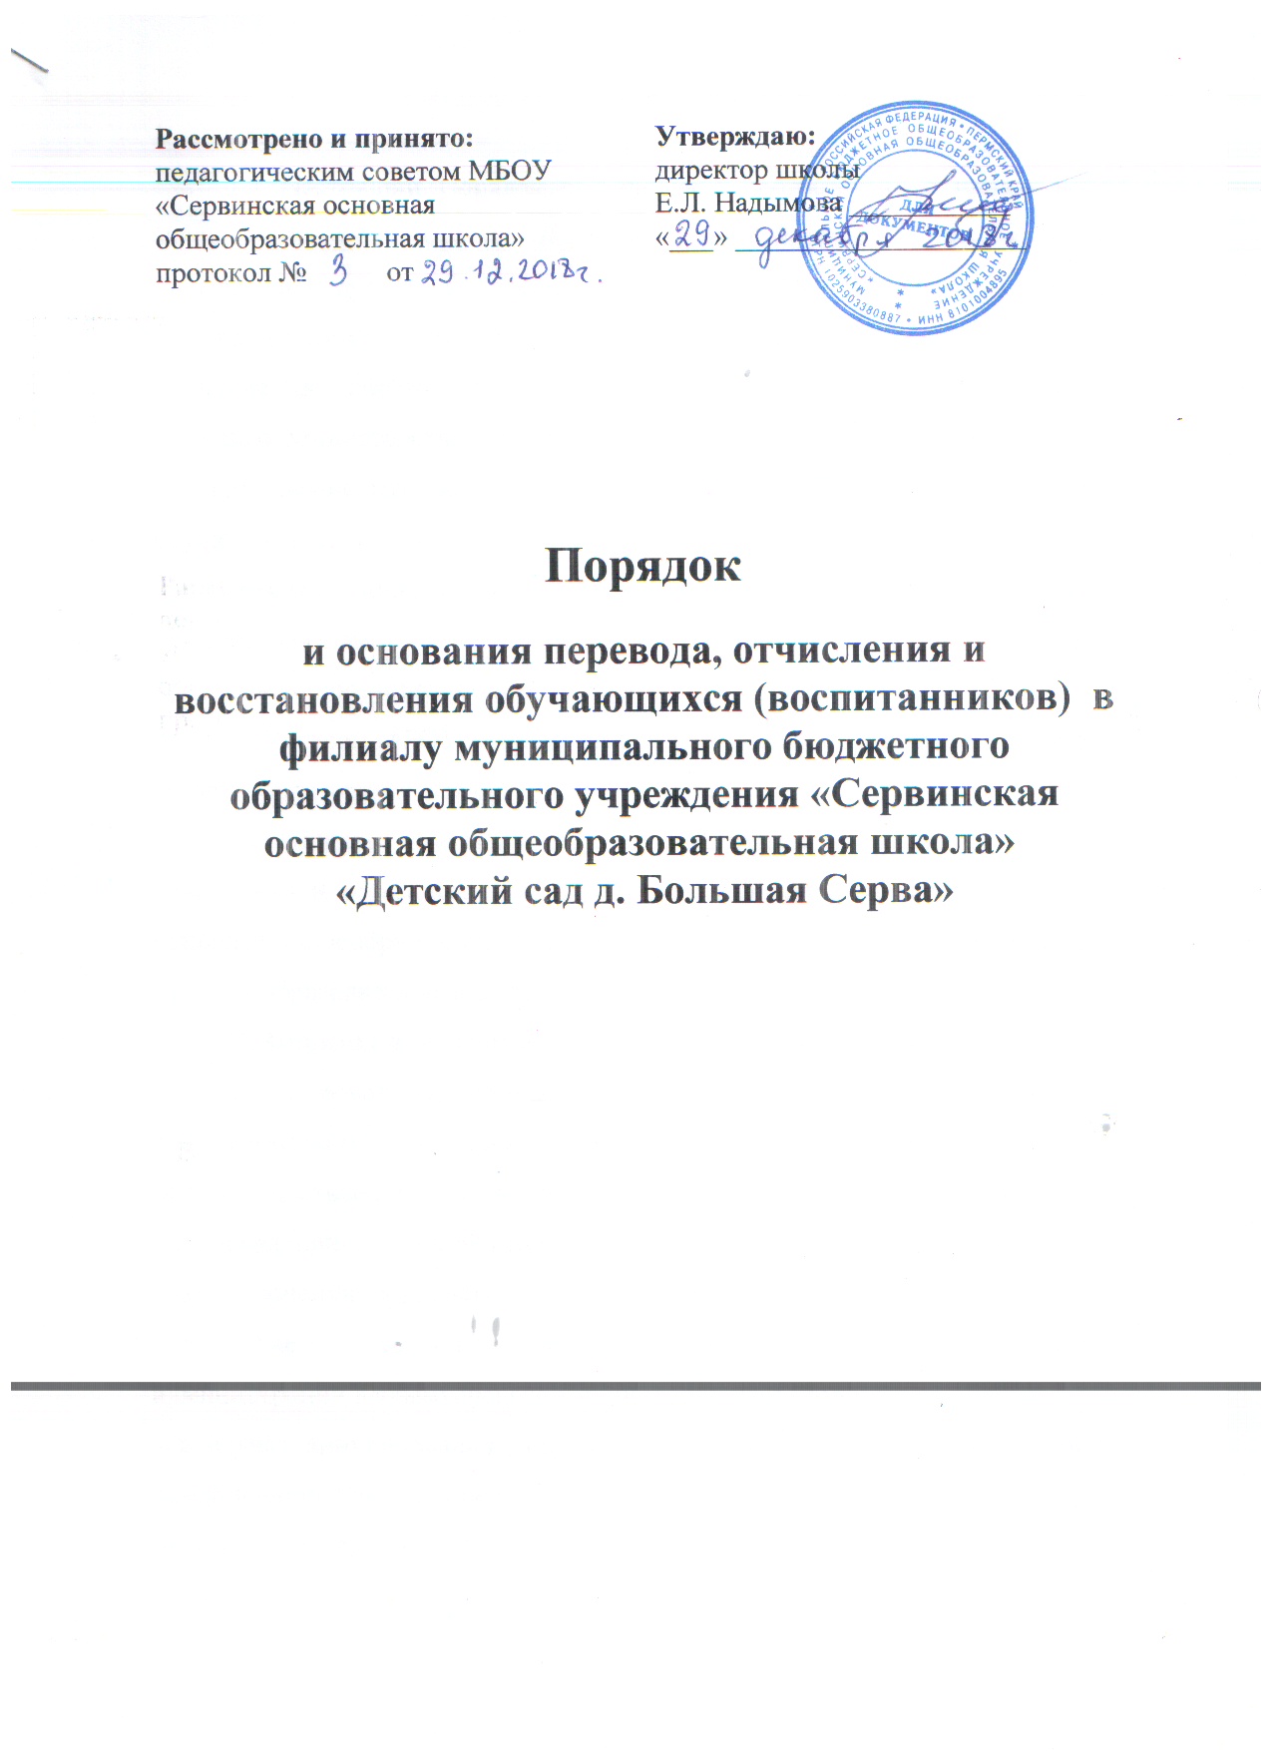

I.Общие положения
1.1 Настоящий Порядок разработан в соответствии с Федеральным законом от 29.12.2012 г. №273-ФЗ «Об образовании в Российской Федерации», приказом Министерства образования и науки Российской Федерации от 08.04.2014 г. № 293 «Об утверждении Порядка приема на обучение по образовательным программам дошкольного образования», приказом Министерства образования и науки «Об утверждении порядка и условий осуществления перевода обучающихся из одной организации, осуществляющей образовательную деятельность по образовательным программам дошкольного образования, в другие организации, осуществляющие образовательную деятельность по образовательным программам соответствующих уровня и направленности» от 28.12.2015 года № 1527, Уставом МБОУ «Сервинская основная общеобразовательная школа» (далее – образовательная организация).
1.2. Данный документ регулирует Порядок и основания перевода, отчисления и восстановления обучающихся филиала МБОУ « Сервинская основная общеобразовательная школа» «Детский сад д. Большая Серва» (далее – образовательная организация).
II. Порядок и основания для перевода обучающихся.
2.1. Перевод обучающихся в другую образовательную организацию, реализующую образовательную программу дошкольного образования может быть осуществлён по следующим основаниям:
- по заявлению родителей (законных представителей) воспитанников;
- по заключению психолого – медико - педагогической комиссии
- в случае ликвидации образовательной организации по постановлению администрации Кудымкарского муниципального района;
- в случае аннулирования лицензии на образовательную деятельность по предписанию Государственной инспекции по контролю и надзору в сфере образования Пермского края;
- иное.
2.2. Перевод обучающихся по выше указанным обстоятельствам в другую образовательную организацию осуществляется:
- по заявлению родителя (законного представителя);
- издания приказа директора МБОУ «Сервинская основная общеобразовательная школа» о переводе обучающихся.
III. Порядок и основания отчисления обучающихся.
3.1. Права и обязанности участников образовательного процесса, предусмотренные законодательством об образовании и локальными нормативными актами ДОО, прекращаются с даты отчисления обучающегося.
3.2. Основанием для отчисления обучающихся из образовательной организации является:
- завершение обучения обучающихся по программе дошкольного образования;
- при досрочном прекращении образовательных отношений по инициативе родителей (законных представителей);
- по обстоятельствам, не зависящим от воли родителей (законных представителей) воспитанников образовательной организации:
- в случаях ликвидации организации, осуществляющей образовательную деятельность;
- аннулирования лицензии на осуществление образовательной деятельности.
3.3. Отчисление обучающихся по выше указанным обстоятельствам осуществляется:
- по заявлению родителя (законного представителя);
- издания приказа директора МБОУ «Сервинская основная общеобразовательная школа» об отчислении обучающихся.
IV. Порядок восстановления обучающихся
4.1. Обучающиеся, отчисленные из ДОО по инициативе родителей (законных представителей) до завершения освоения образовательной программы, имеет право на восстановление, по заявлению родителей (законных представителей) при наличии в учреждении свободных мест.
4.2. Основанием для восстановления обучающихся является распорядительный акт (приказ) ДОО, осуществляющего образовательную деятельность, о восстановлении.
4.3. Права и обязанности участников образовательного процесса, предусмотренные, законодательством об образовании и локальными актами ДОУ возникают с даты восстановлении обучающихся в ДОО.
4.4. Основанием для отказа в приеме (зачислении) обучающихся в ДОО является непредставление документов, необходимых при зачислении обучающихся в ДОО.
Родители (законные представители) обучающихся вправе повторно подать документы в приеме (зачислении) обучающихся в ДОО, устранив причины отказа в приеме (зачислении) ребенка в ДОО.
4.5. Место в Учреждении сохраняется за обучающимися в связи:
- с болезнью или санаторно-курортным лечением;
- временным переводом обучающихся в другое учреждение, реализующее основную образовательную программу дошкольного образования, по медицинским показаниям;
- отпуском родителей (законных представителей) или летним оздоровительным периодом.

